Основы кузовного ремонта
Кузовной ремонт – это сложный и многоэтапный процесс, который требует тщательного подхода и профессиональных навыков.
Восстановление поврежденного автомобильного кузова – это искусство, объединяющее различные этапы работы, начиная от диагностики проблемы и заканчивая финишной отделкой. В данном тексте мы рассмотрим основные этапы кузовного ремонта, которые помогут привести автомобиль в идеальное состояние и вернуть ему привлекательный внешний вид.

Когда требуется кузовной ремонт
Кузовной ремонт может потребоваться в следующих случаях:
- Дорожно-транспортные происшествия: Аварии и столкновения могут привести к повреждению кузова автомобиля. Это могут быть царапины, вмятины, трещины или деформации.
- Погодные условия: Элементы природы, такие как град, сильный ветер или падение деревьев, могут вызвать повреждения кузова. Например, автомобиль может быть покрыт вмятинами или иметь поврежденные стекла.
- Коррозия: Длительное воздействие влаги, соли на дорогах или химических веществ может привести к появлению ржавчины и коррозии на поверхности кузова.
- Износ и старение: Время и интенсивное использование также могут привести к появлению дефектов и повреждений на кузове автомобиля. Это могут быть сколы краски, потертости, трещины и т.д.
- Косметический ремонт: Кузовной ремонт также может потребоваться в случае, когда владелец автомобиля хочет улучшить его внешний вид. Это может включать перекраску, замену элементов декора или восстановление покрытия.
В каждом из этих случаев кузовной ремонт не только восстанавливает внешний вид автомобиля, но и обеспечивает его безопасность, защищает от коррозии и сохраняет структурную целостность кузова.

Виды повреждений
Существует множество различных видов повреждений, которые могут возникнуть на автомобильном кузове. Некоторые из них включают:
- Вмятины: Это один из наиболее распространенных видов повреждений. Вмятины могут быть вызваны ударом, столкновением или падением предмета на поверхность автомобиля. Они могут быть мелкими и локализованными или более крупными и охватывать большую площадь.
- Царапины: Царапины могут возникнуть в результате контакта с острыми предметами, например, ветками, ключами или другими автомобилями. Они могут быть поверхностными или глубокими, в зависимости от силы воздействия.
- Трещины: Трещины могут появиться на кузове автомобиля в результате аварии или сильного удара. Они могут быть наружными, видимыми невооруженным глазом, или внутренними, скрытыми под поверхностью кузова.
- Деформации: Деформации могут возникать при сильном ударе или аварии. Они могут привести к изменению формы и структуры кузова автомобиля. Деформации могут быть видны как вмятины или смещения металла.
- Повреждения стекол: Стекла автомобиля могут быть повреждены в результате удара камней, аварии или вандализма. Повреждения могут быть в виде сколов, трещин или полного разрушения стекла.
- Коррозия: Коррозия возникает, когда металлическая поверхность кузова подвергается воздействию влаги, соли, химических веществ или окисления. Это может привести к образованию ржавчины и появлению дырок или трещин на кузове.
- Косметические дефекты: Косметические дефекты включают сколы краски, потертости, осыпание лакокрасочного покрытия и другие поверхностные проблемы, которые влияют на внешний вид автомобиля.
Каждый из этих видов повреждений требует соответствующего подхода к ремонту и может потребовать различных техник и материалов для их исправления.

Способы кузовного ремонта
Существуют различные методы кузовного ремонта, которые могут быть использованы в зависимости от вида повреждения и его степени. Некоторые из наиболее распространенных методов включают:
- Выравнивание и ремонт вмятин: Для мелких вмятин, которые не повредили краску, используются методы вытягивания и массажа вмятин. Они могут включать применение специальных инструментов, например, рычагов, вакуумных присосок или специальных устройств для массажа металла. Более крупные вмятины могут требовать использования технологий, таких как метод "горячего вытягивания" или применение специализированных инструментов и оборудования.
- Покраска и ремонт царапин: Царапины могут быть устранены путем полировки, нанесения заполнителей или шпатлевки поверхности. Затем производится покраска, которая включает нанесение грунтовки, основного слоя краски и защитного слоя лака. Для точной совпадения оттенков краски может быть использована технология компьютерного сопоставления цвета.
- Замена поврежденных деталей: В случае серьезных повреждений, когда восстановление нецелесообразно или невозможно, поврежденные детали кузова могут быть заменены новыми или бывшими в употреблении. Это может включать замену капота, бампера, крыла, двери и других элементов.
- Ремонт трещин и деформаций: Трещины и деформации могут быть устранены путем сварки или использования специальных ремонтных материалов, таких как стекловолокно или пластиковые ремонтные композиции. Это позволяет восстановить структурную целостность кузова и вернуть ему прочность.
- Восстановление стекол: Мелкие сколы на стеклах могут быть устранены путем нанесения специальных ремонтных смол, которые заполняют повреждение и восстанавливают прозрачность стекла. В случае более серьезных повреждений стекло может потребовать замены.
- Антикоррозионная обработка: После устранения повреждений и завершения ремонта кузов обычно подвергается антикоррозионной обработке. Это включает нанесение защитных покрытий на металлические поверхности, чтобы предотвратить коррозию и повысить долговечность автомобиля.
Это лишь некоторые из методов, применяемых в кузовном ремонте. Профессиональные кузовные мастера могут комбинировать различные техники и методы в зависимости от конкретной ситуации и требований ремонта.

Этапы кузовного ремонта
Кузовной ремонт включает несколько этапов, каждый из которых играет важную роль в восстановлении поврежденного автомобильного кузова. Ниже приведены подробные этапы кузовного ремонта:
- Диагностика и оценка:
- Осмотр повреждений: Специалист осматривает автомобиль и выявляет видимые и скрытые повреждения кузова.
- Оценка степени повреждений: Определяется масштаб повреждений и их влияние на структурную целостность и внешний вид автомобиля.
- Подготовка плана ремонта: Создается план действий, определяющий необходимые ремонтные работы и их последовательность.
- Разборка и подготовка:
- Снятие поврежденных элементов: Поврежденные детали и компоненты кузова снимаются с автомобиля.
- Очистка поверхности: Поверхность кузова очищается от грязи, ржавчины, старого покрытия и других загрязнений.
- Восстановление и ремонт:
- Выравнивание вмятин: Мелкие вмятины вытягиваются с помощью специализированных инструментов или методом массажа металла. Более крупные вмятины могут требовать применения специальных техник, например, горячего вытягивания.
- Ремонт трещин и деформаций: Трещины ремонтируются с помощью сварки, а деформированные участки могут требовать применения специализированных ремонтных материалов.
- Замена поврежденных деталей: Если повреждения слишком серьезные, поврежденные детали кузова заменяются новыми или бывшими в употреблении.
- Ремонт стекол: Поврежденные стекла могут быть отремонтированы или заменены в зависимости от их состояния.
- Подготовка к покраске:
- Шпатлевка и грунтовка: Необходимые ремонтные участки шпатлевываются и покрываются грунтовкой для обеспечения ровной поверхности и защиты от коррозии.
- Шлифовка: Поверхность шлифуется для удаления неровностей, создания плавных переходов и обеспечения хорошего сцепления с краской.
- Покраска:
- Подготовка краски: Используется компьютерное сопоставление цвета, чтобы точно определить нужный оттенок краски.
- Нанесение краски: Основной слой краски наносится на поверхность, после чего наносится слой защитного лака.
- Полировка: После высыхания краски поверхность автомобиля полируется, чтобы достичь гладкого и блестящего финиша.
- Финишная отделка:
- Установка и сборка: Замененные или отремонтированные детали кузова устанавливаются на свои места. Все компоненты кузова собираются обратно.
- Проверка и тестирование: Автомобиль проходит финальную проверку, включающую проверку качества ремонта, исправность систем и компонентов.
- Чистка и детейлинг: Автомобиль тщательно очищается от пыли и грязи, а затем подвергается детейлингу для придания ему блеска и завершения ремонта.
Каждый из этих этапов требует опыта и специализированного оборудования для выполнения качественного кузовного ремонта.

Профилактика повреждений кузова
Профилактика повреждений поможет сохранить авто в хорошем состоянии и предотвратить возникновение серьезных повреждений. Перечень основных советов и методов защиты, которые могут быть полезны:
- Регулярное мытье автомобиля помогает удалить грязь, пыль, реагенты и другие загрязнения, которые могут повредить кузов или вызвать коррозию. Также следует очищать и защищать внутреннюю часть кузова, включая пол и обивку. 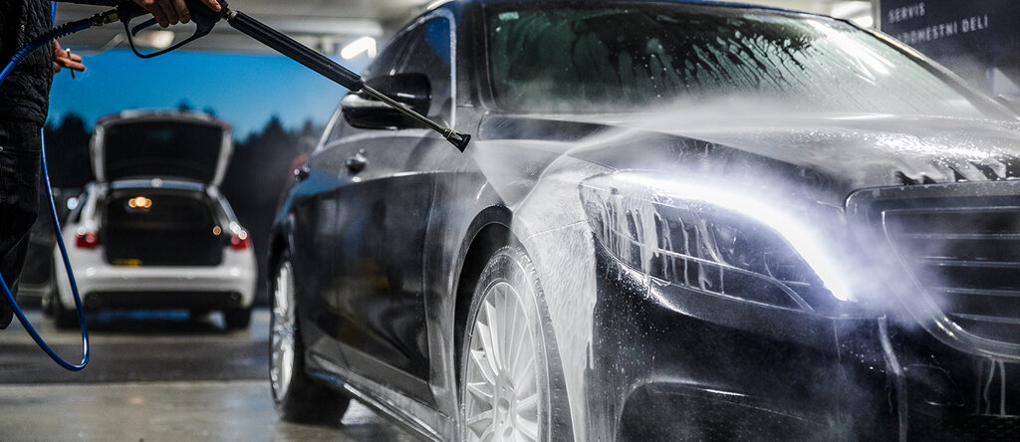
- Постоянное воздействие ультрафиолетовых лучей может вызвать выцветание и повреждение краски. Используйте средства защиты от солнца, такие как автомобильные навесы, гаражи или крытые парковки, чтобы предотвратить прямое попадание солнечного света на автомобиль. 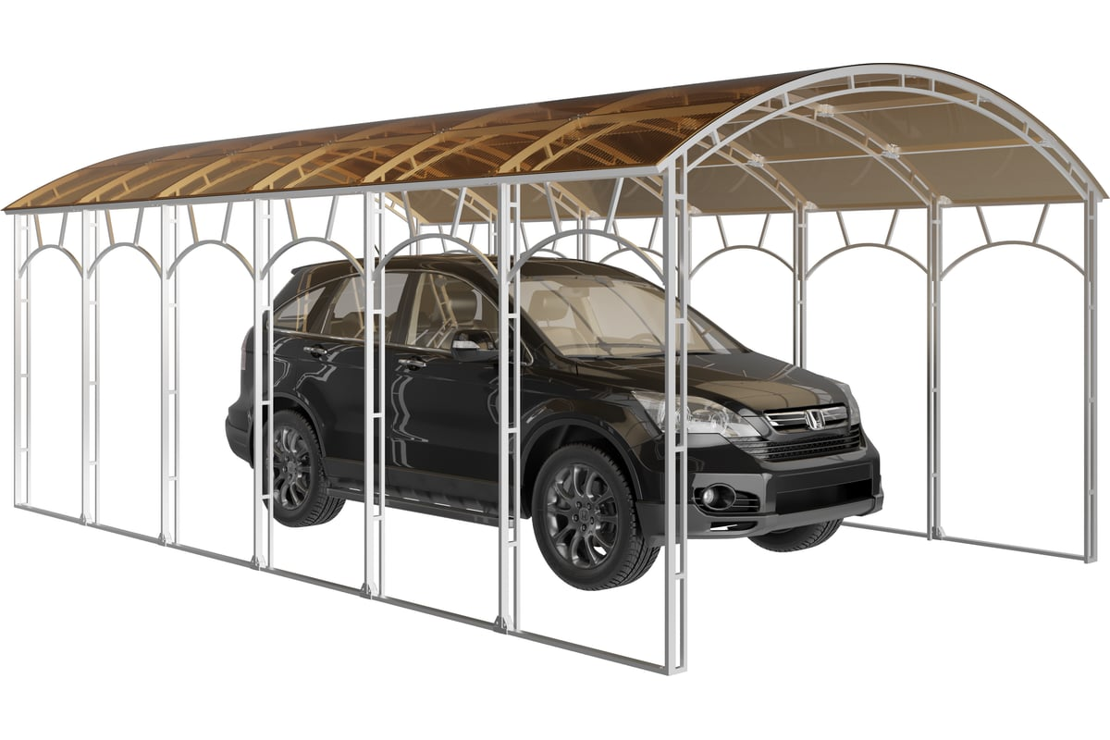
- Избегайте контакта автомобиля с острыми предметами или поверхностями, такими как кусты, ветки деревьев или стены. Используйте защитные пленки или резиновые накладки на углы бамперов, чтобы предотвратить царапины. 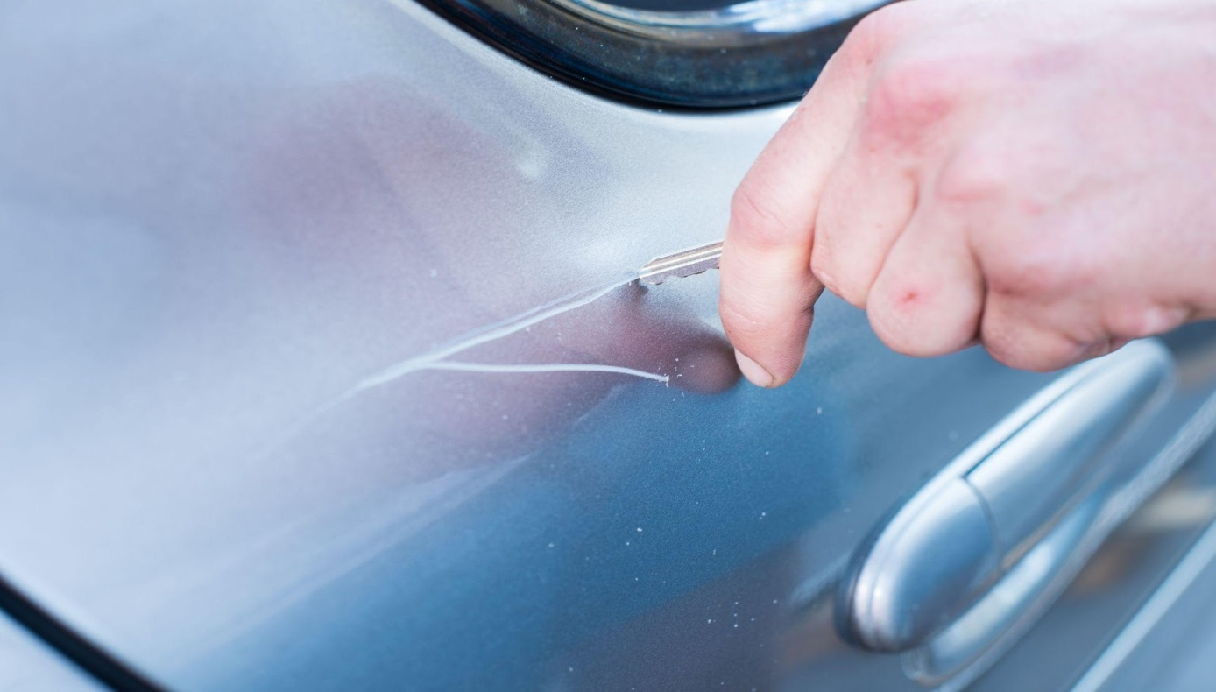
- Соблюдайте правила дорожного движения и будьте осторожны при маневрах. Избегайте близкого контакта с другими автомобилями или стационарными объектами при парковке. 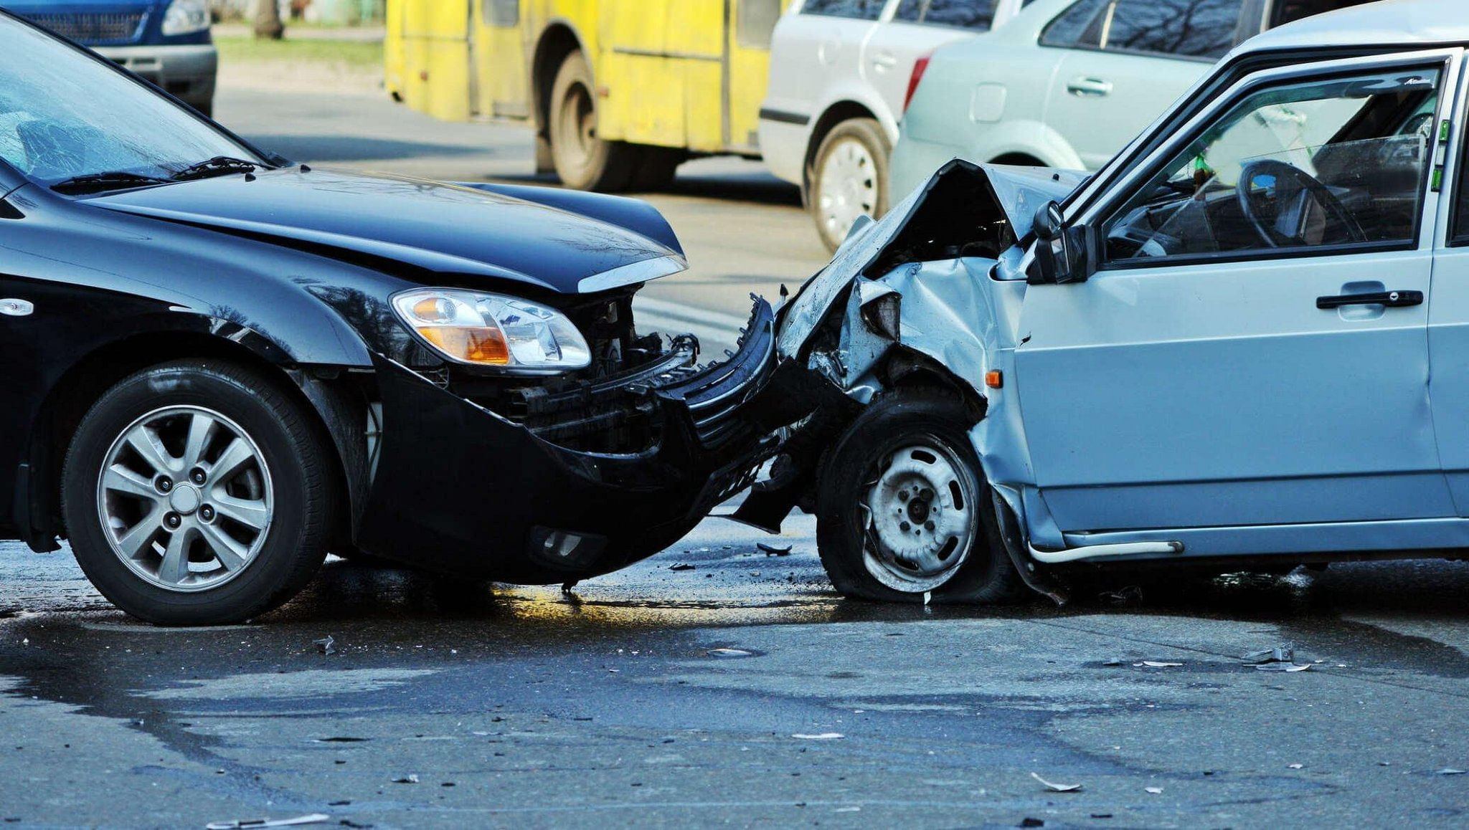
- Покрытие автомобиля восковым составом или защитными покрытиями помогает предотвратить контакт металлической поверхности с влагой и солевыми растворами, что может привести к коррозии. Регулярно проверяйте состояние защитного слоя и обновляйте его при необходимости. 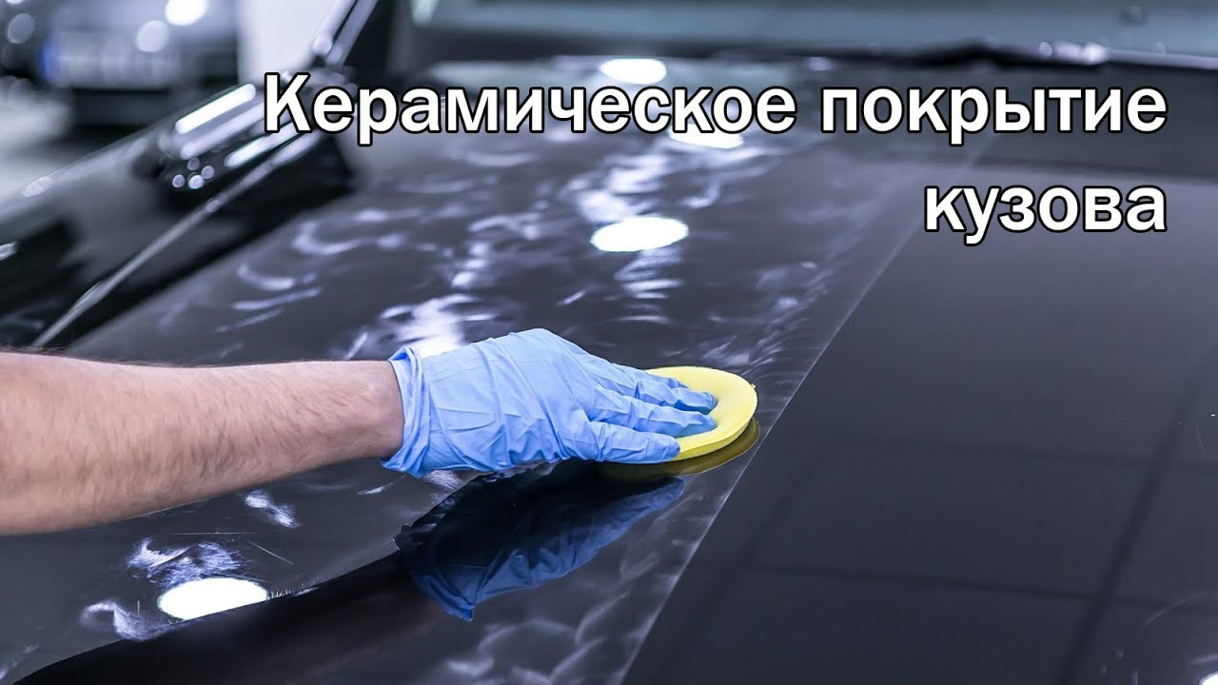
- В зимний период следите за состоянием кузова и обрабатывайте его антикоррозионными средствами. Также регулярно очищайте и защищайте кузов от соли и снега, которые могут повредить краску и металлические поверхности. Соблюдение этих рекомендаций поможет сохранить автомобиль в хорошем состоянии и уменьшит риск повреждений кузова.
- 

